МІНІСТЕРСТВО ОСВІТИ І НАУКИ УКРАЇНИ
НАЦІОНАЛЬНИЙ ТЕХНІЧНИЙ УНІВЕРСИТЕТ УКРАЇНИ «КИЇВСЬКИЙ ПОЛІТЕХНІЧНИЙ ІНСТИТУТ імені ІГОРЯ СІКОРСЬКОГО»
Дисципліна: Технології розробки web-орієнтованих систем
ЗВІТ
з комп'ютерного практикуму (лабораторної роботи) №1

Тема: Розробка простого веб-сайту зі стилізацією. HTML. CSS.

Проєкт: Інтернет-магазин фермерської продукції «Green Farm»
(Предметна область №: 46)

Виконали студенти групи ЦІ-31:
- Студент 1 (ПІБ): Пустовий Н.
- Студент 2 (ПІБ): Бурлаков Г.
- Студент 3 (ПІБ): Познанський А.

Перевірив: викладач Суліма С. В.

Київ — 2026
1. ТЕМА ПРОЄКТУ, СКЛАД БРИГАДИ ТА РОЗПОДІЛ РОЛЕЙ
- Тема проєкту: розробка адаптивного статичного веб-сайту фермерського магазину «Green Farm» (смт Зелене) з каталогом продукції, формою замовлення та реєстрацією.
- Предметна область: № 46 — Ферма.
- Мета роботи: набути практичних навичок розробки семантично коректної, стилізованої та адаптивної статичної веб-сторінки за допомогою HTML5 та CSS3, яка в подальшому виконуватиме роль клієнтської (front-end) частини наскрізного проєкту.
Розподіл ролей у бригаді:
- Пустовий Н. — Full Stack розробник.
- Бурлаков Г. — Full Stack розробник.
- Познанський А. — Full Stack розробник.
2. КАРТА САЙТУ (СТРУКТУРА СТОРІНОК)
Веб-сайт складається з 6 HTML-сторінок зі спільним header і footer; п'ять з них відповідають мінімальному набору з завдання:
- Головна сторінка (index.html):
  - презентаційний блок (Hero section);
  - ключові переваги: екологічно чисті продукти, щоденні поставки, власне виробництво;
  - блок «Хіти продажів» (3 товари) і кнопка переходу до каталогу.
- Каталог продукції (catalog.html):
  - рівно 6 карток товарів: фермерське молоко, домашній сир, натуральний мед, домашні яйця, органічні помідори, садові яблука;
  - у кожній картці зображення, назва, короткий опис і ціна.
- Детальна сторінка товару (cheese.html):
  - домашній сир: опис, основні характеристики, 4 види сиру;
  - ціна (180 грн за 1 кг) і кнопка переходу до замовлення.
- Про нас (about.html):
  - історія ферми, напрями діяльності;
  - контакти: адреса, телефон, email, графік роботи.
- Форма замовлення (order.html):
  - поля з HTML5-валідацією: ім'я, телефон, email, адреса доставки, товар, кількість, дата, коментар.
- Реєстрація (register.html):
  - поля з HTML5-валідацією: ім'я, email, телефон, пароль.
3. ОПИС СТРУКТУРИ HTML ТА КЛЮЧОВИХ CSS-РІШЕНЬ
HTML5 семантика
Розмітка побудована на семантичних тегах HTML5 для SEO та доступності:
- <header> — логотип і головне навігаційне меню;
- <nav> — список посилань, поточна сторінка позначена aria-current="page";
- <main> — основний вміст сторінки;
- <section> — логічні блоки сторінки (hero, переваги, ціна, характеристики);
- <article> — кожна картка товару в каталозі та детальна сторінка товару;
- <footer> — копірайт і контактні дані.
У формах кожне поле має <label>, пов'язаний з полем через for/id. Валідація виконується атрибутами HTML5:
Атрибут | Де використано
required | усі обов'язкові поля
type="email" | поле Email
type="tel" + pattern="[0-9]{10,13}" | телефон
minlength | ім'я (2), адреса (10), пароль (6)
min / max | кількість товару (1–100), дата не раніше сьогодні
maxlength | коментар (300 символів)
CSS3 стилізація та лейаут
- Дизайн-система та колірна палітра:
  - CSS-змінні в :root: --green (#2f7d32), --green-dark (#1f5c23), --green-soft (#e8f5e9), --text (#1c2b1d), --white (#ffffff), --radius (10px); усі кольори й радіус заокруглення беруться зі змінних;
  - основна палітра: зелений #2f7d32 (рамки, картки, кнопки, лінії шапки й підвалу), темно-зелений #1f5c23 (посилання, стан hover), світло-зелений #e8f5e9 (підсвітка пунктів меню), темний текст #1c2b1d на білому фоні; текст на зелених картках білий;
  - типографіка: веб-шрифт Tinos (Google Fonts) із запасними Times New Roman та serif; основний текст 1.125rem (18 px), міжрядковий інтервал 1.65, довжина рядка абзаців до 70ch; заголовки: h1 — 2rem (2.5rem на десктопі), h2 — 1.5rem, h3 — 1.25rem.
- Компонування (Flexbox та CSS Grid):
  - Flexbox: шапка (.site-header .container) і навігація (nav ul з flex-wrap: wrap); на мобільному логотип розташований над меню, від 992 px — в один рядок (justify-content: space-between); підвал вирівняно по центру;
  - CSS Grid: сітка карток .grid — grid-template-columns: 1fr на мобільному, repeat(2, 1fr) від 600 px, repeat(3, 1fr) від 992 px, відступ gap 1.2rem; блок .intro на сторінці товару — у дві колонки на десктопі;
- Адаптивність (media queries):
  - мобільний (до 599 px, підхід mobile-first): сітка в одну колонку, логотип над меню, пункти меню переносяться на новий рядок;
  - планшет (від 600 px): сітка карток у 2 колонки;
  - десктоп (від 992 px): сітка з 3 колонок, шапка в один рядок, збільшений заголовок h1, блок .intro у дві колонки.
- Зображення: фотографії у форматі JPG (400×300 px) з атрибутами alt, width, height та loading="lazy"; у CSS задано max-width: 100%, aspect-ratio: 4/3 та object-fit: cover, тому картки однакової висоти. Для доступності додано :focus-visible та prefers-reduced-motion.
ПЕРЕВІРКА
- Валідність HTML (validator.w3.org): перша перевірка index.html виявила 1 помилку (рядок 37: заголовок h3 одразу після h1 без h2) та 1 попередження (рядок 36: section без заголовка). Виправлено додаванням заголовка h2 «Наші переваги» і відповідного заголовка в секції «Хіти продажів»; повторна перевірка index.html — без помилок і попереджень. Сторінки cheese, about, order і register пройшли перевірку без помилок і попереджень (Рисунки 6–9). Для catalog.html виявлено 1 попередження (рядок 31: «У розділі бракує заголовка» для section class="grid", Рисунок 4); його виправлено заміною section на div (клас .grid і вигляд сторінки не змінилися); повторна перевірка catalog.html — без помилок і попереджень (Рисунок 5).
- Валідність CSS (jigsaw.w3.org/css-validator, завантаження css/style.css): «Поздоровляємо! Помилок не виявлено» (CSS3 + SVG), див. Рисунок 3.
- Браузер: Google Chrome 157.0.8103.38 — відображення коректне. Перевірені ширини екрана: 375 px, 768 px, 1200 px.
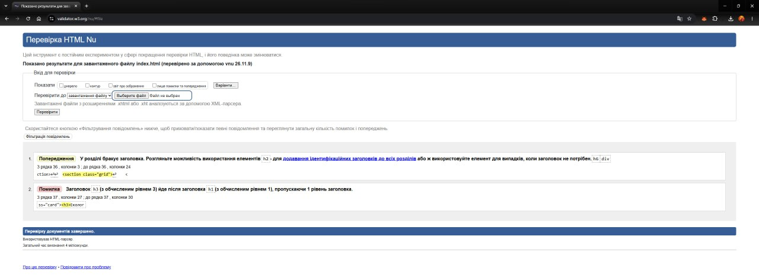Рисунок 1 — Результат перевірки index.html у валідаторі HTML до виправлення (1 помилка, 1 попередження)
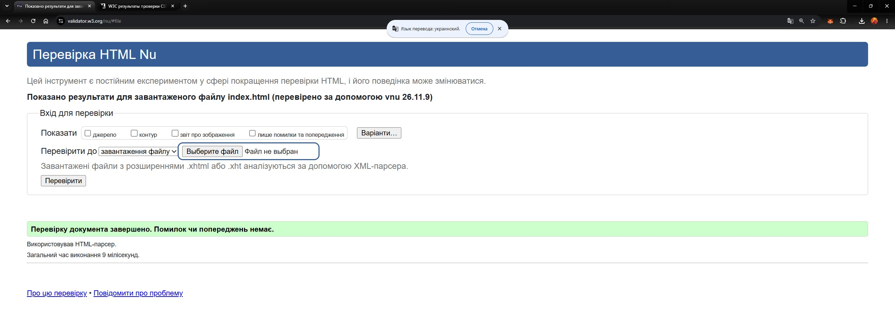
Рисунок 2 — Результат перевірки index.html після виправлення: помилок і попереджень немає
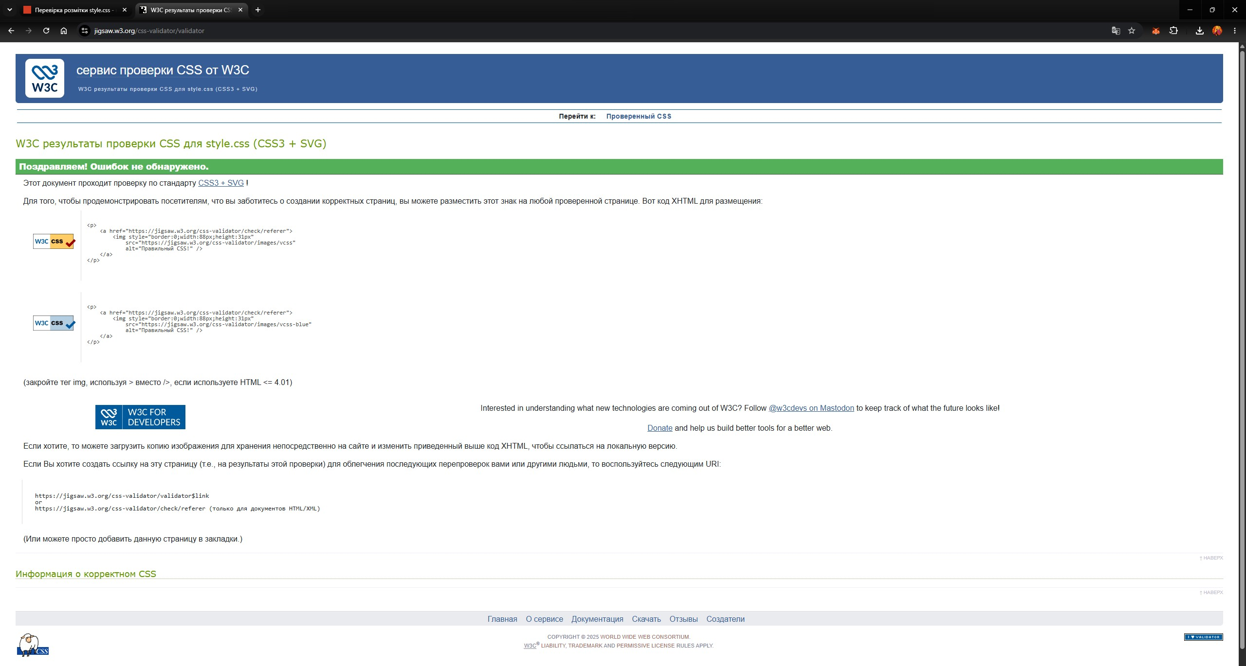
Рисунок 3 — Результат перевірки css/style.css у CSS-валідаторі W3C: помилок не виявлено
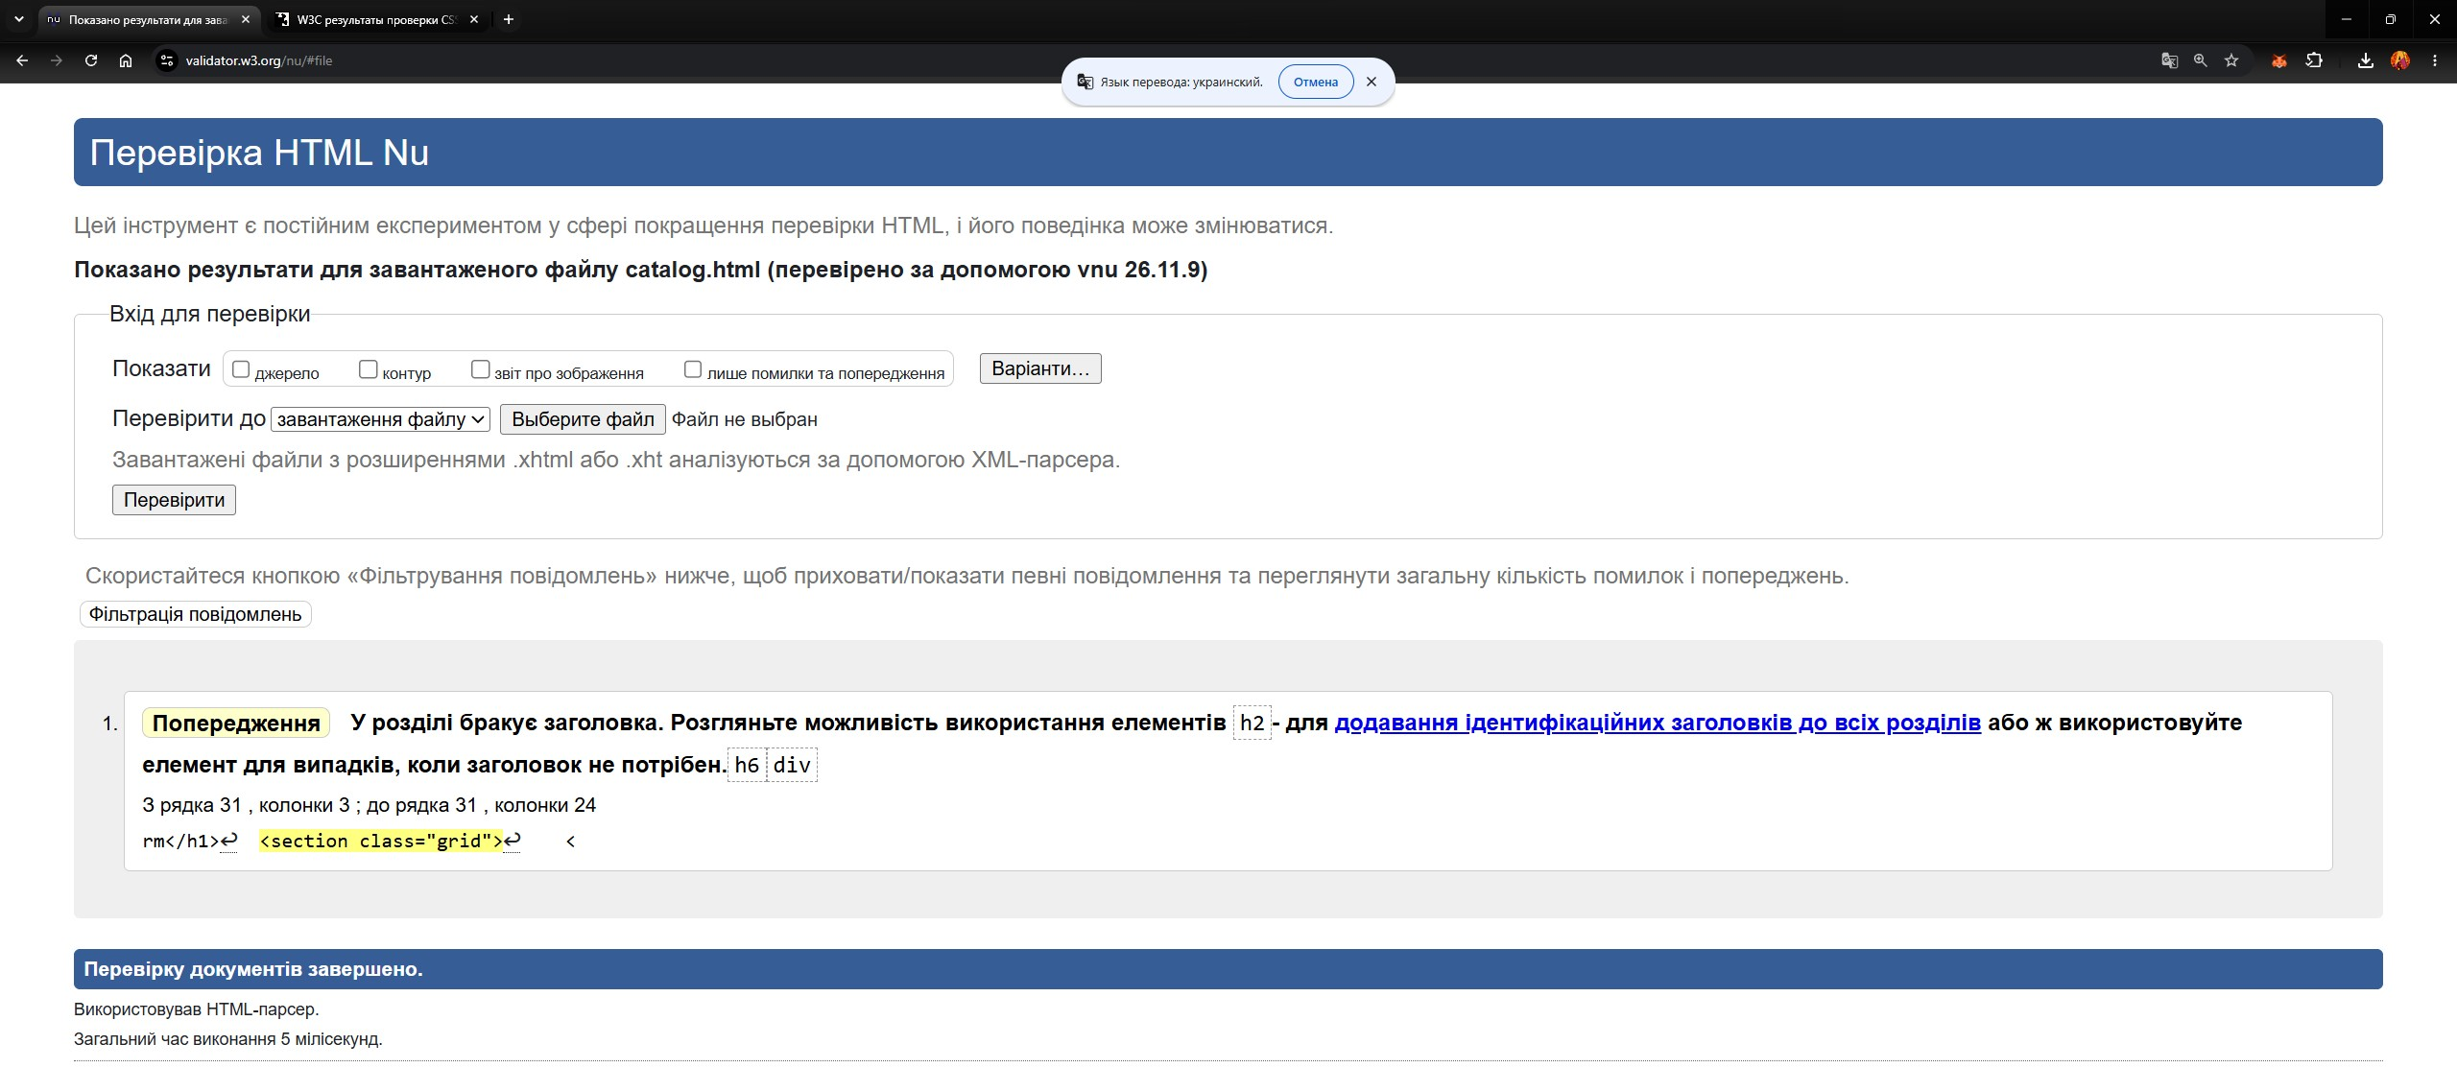
Рисунок 4 — catalog.html: попередження валідатора (section без заголовка, рядок 31) до виправлення
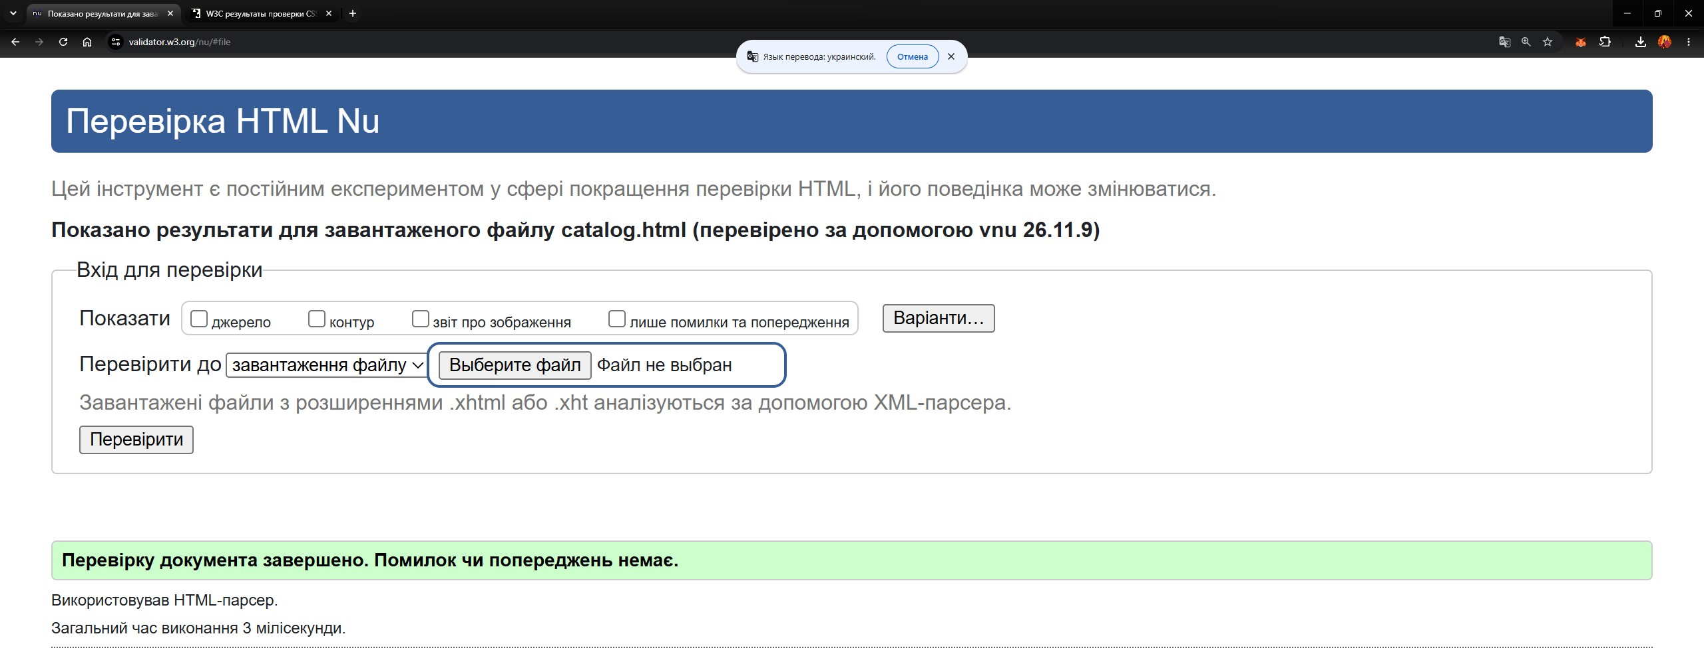
Рисунок 5 — catalog.html після заміни section на div: помилок і попереджень немає
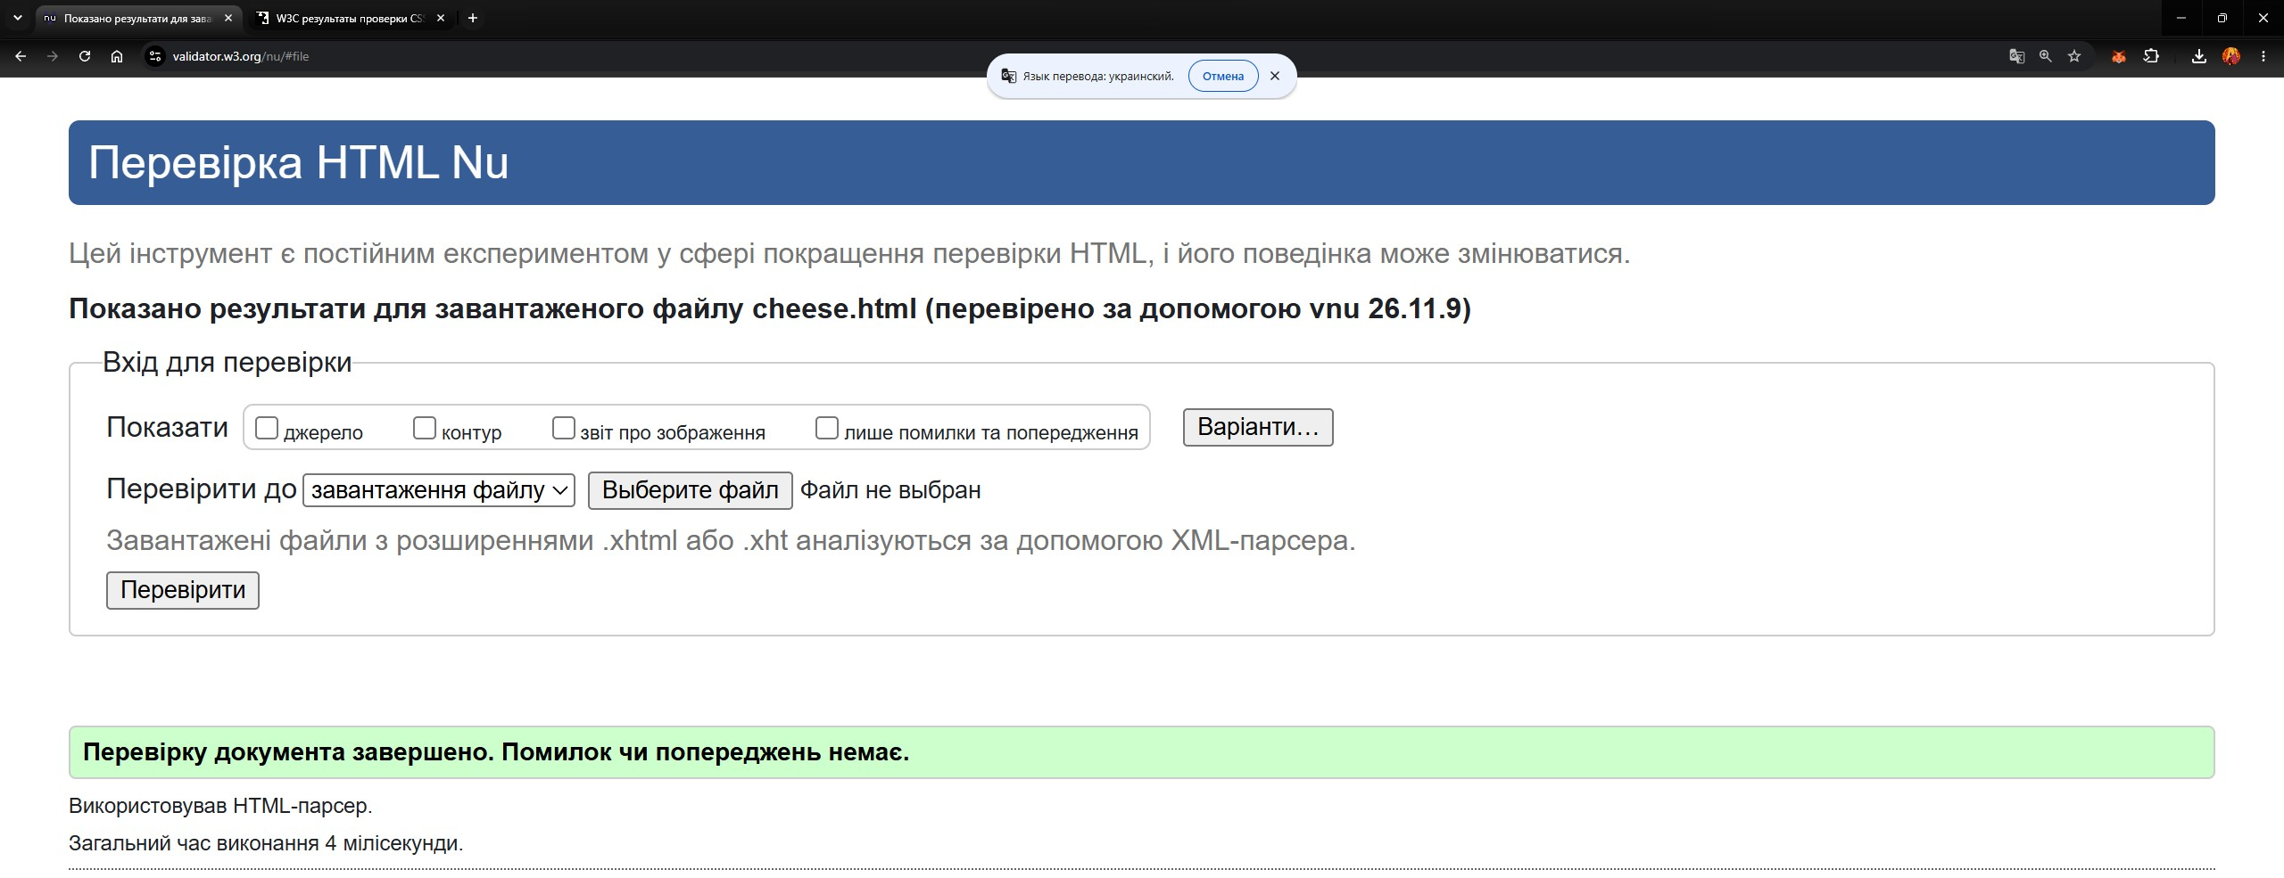
Рисунок 6 — cheese.html: помилок і попереджень немає
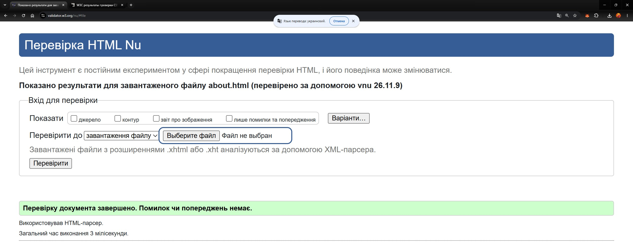
Рисунок 7 — about.html: помилок і попереджень немає
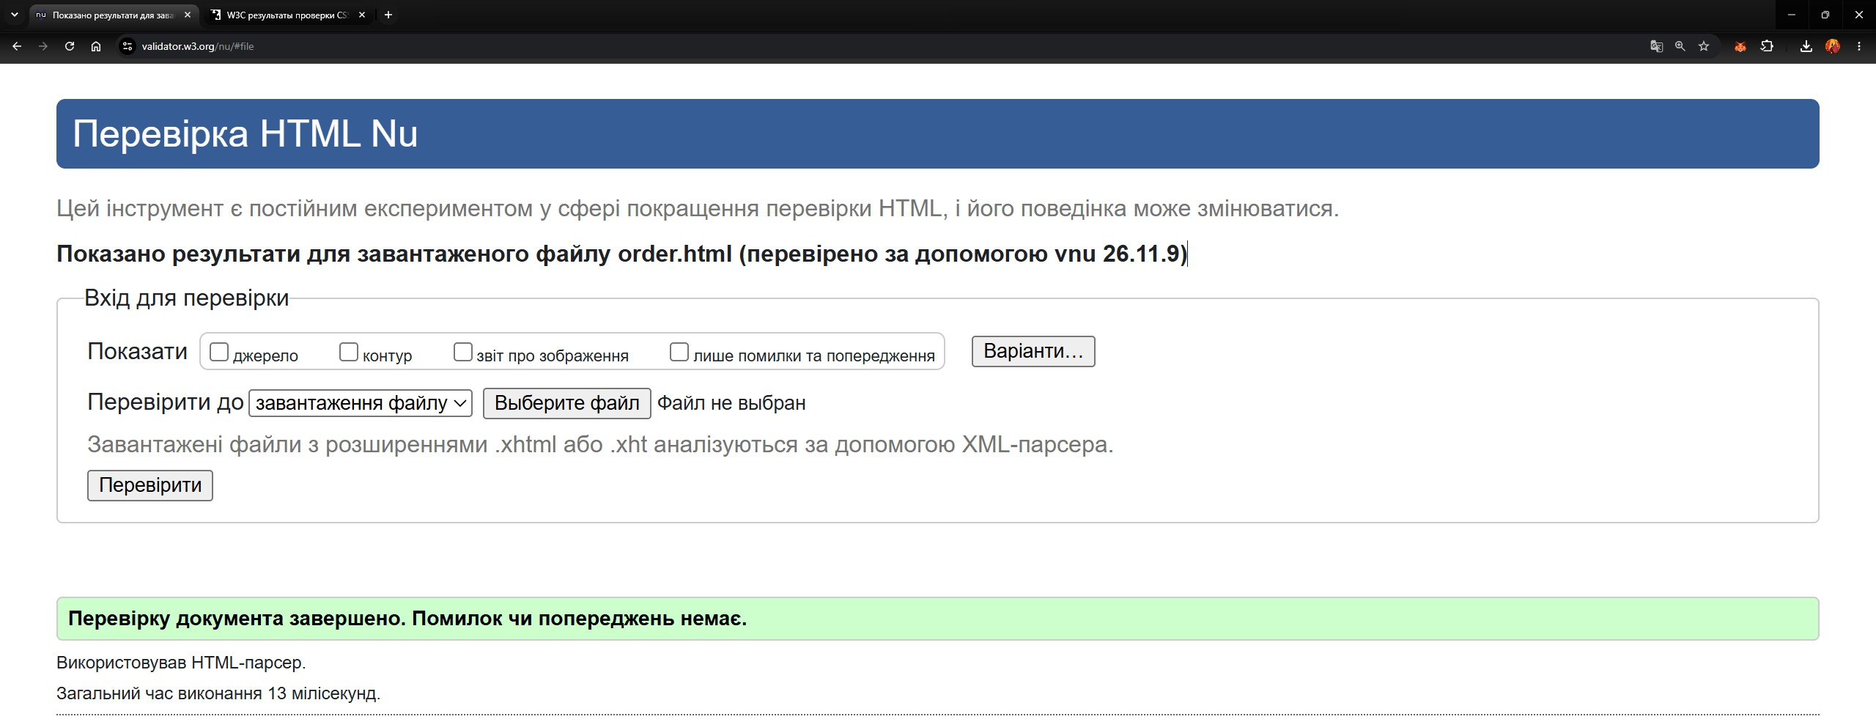
Рисунок 8 — order.html: помилок і попереджень немає
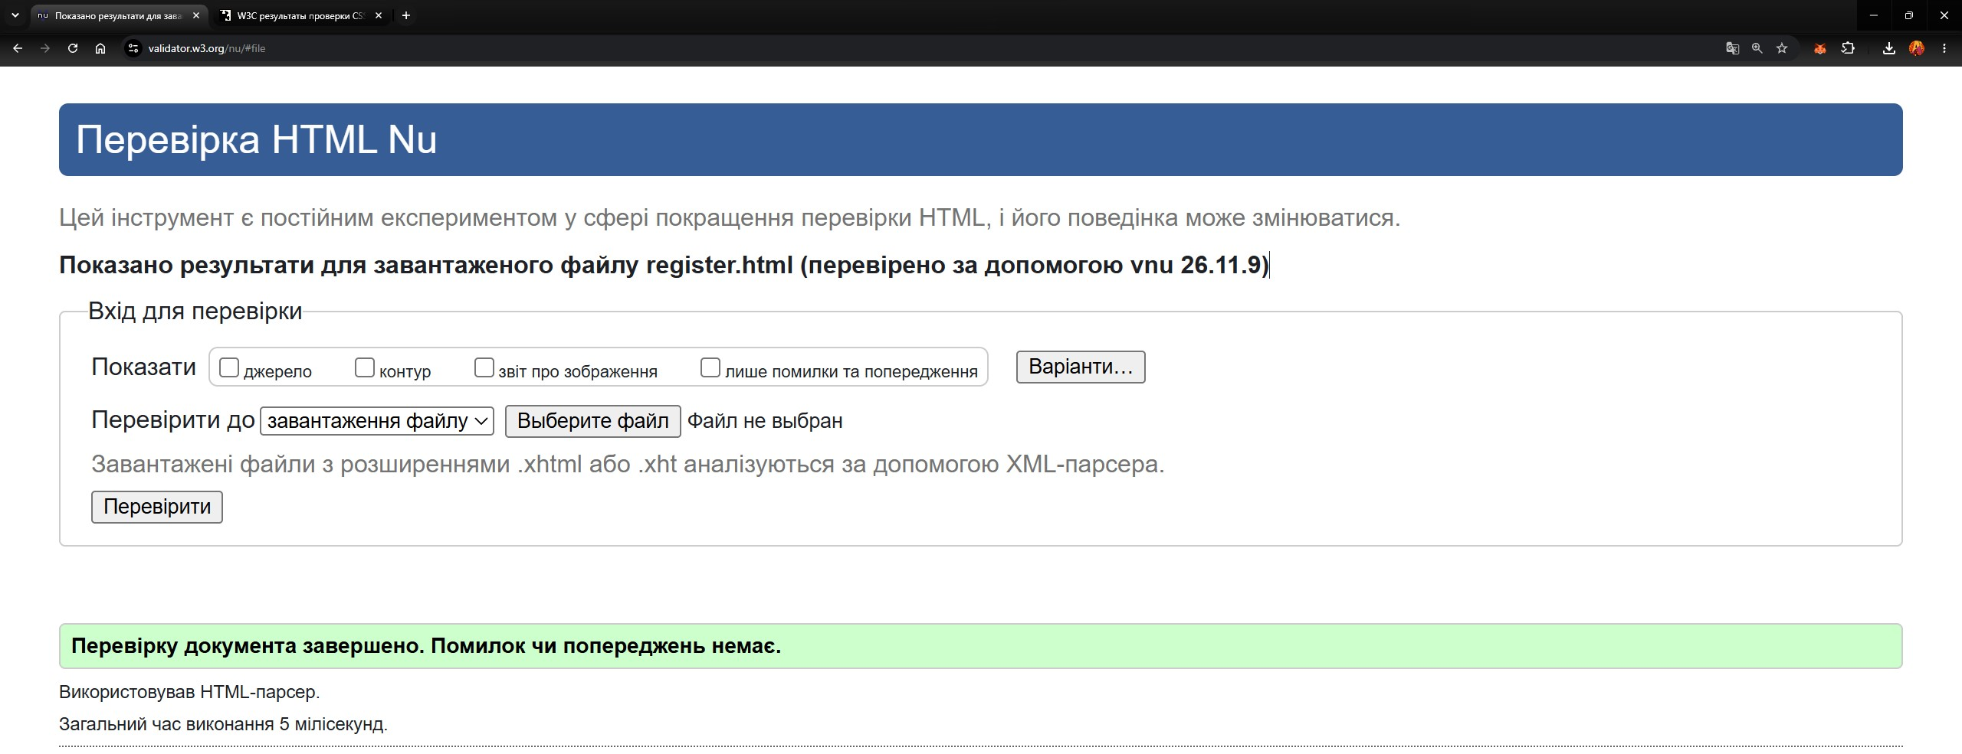
Рисунок 9 — register.html: помилок і попереджень немає

СКРІНШОТИ РОБОТИ САЙТУ
Нижче наведено скріншоти кожної сторінки сайту: ліворуч — desktop (ширина 1200 px), праворуч — mobile (375 px; показано верхню частину сторінки).

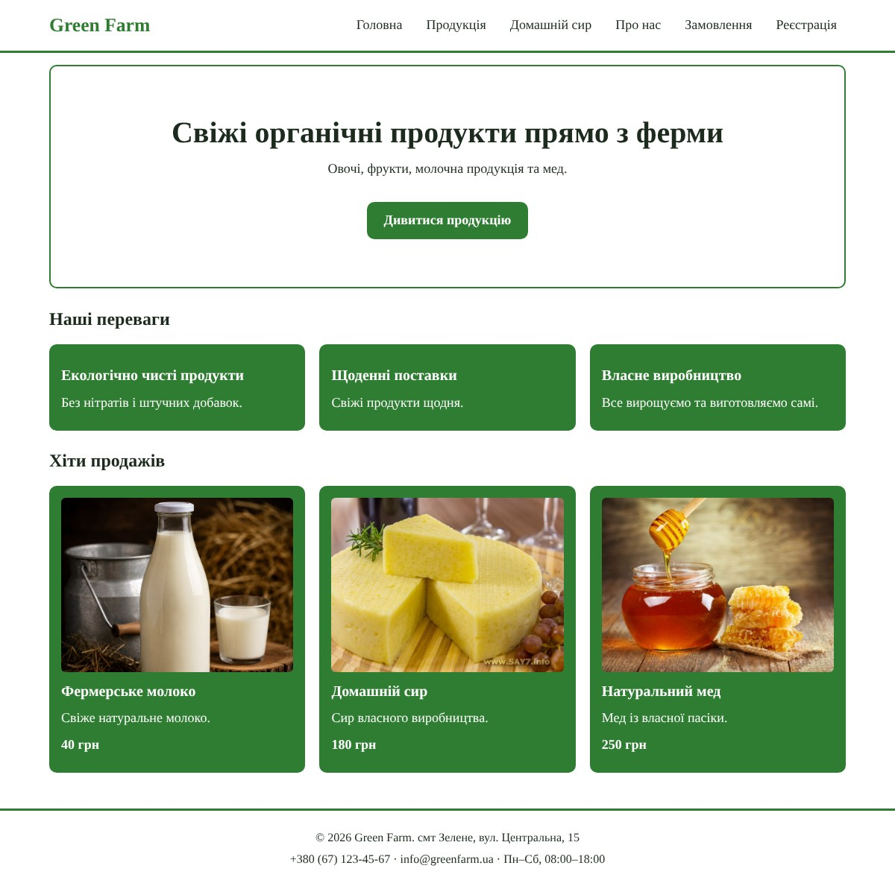 | 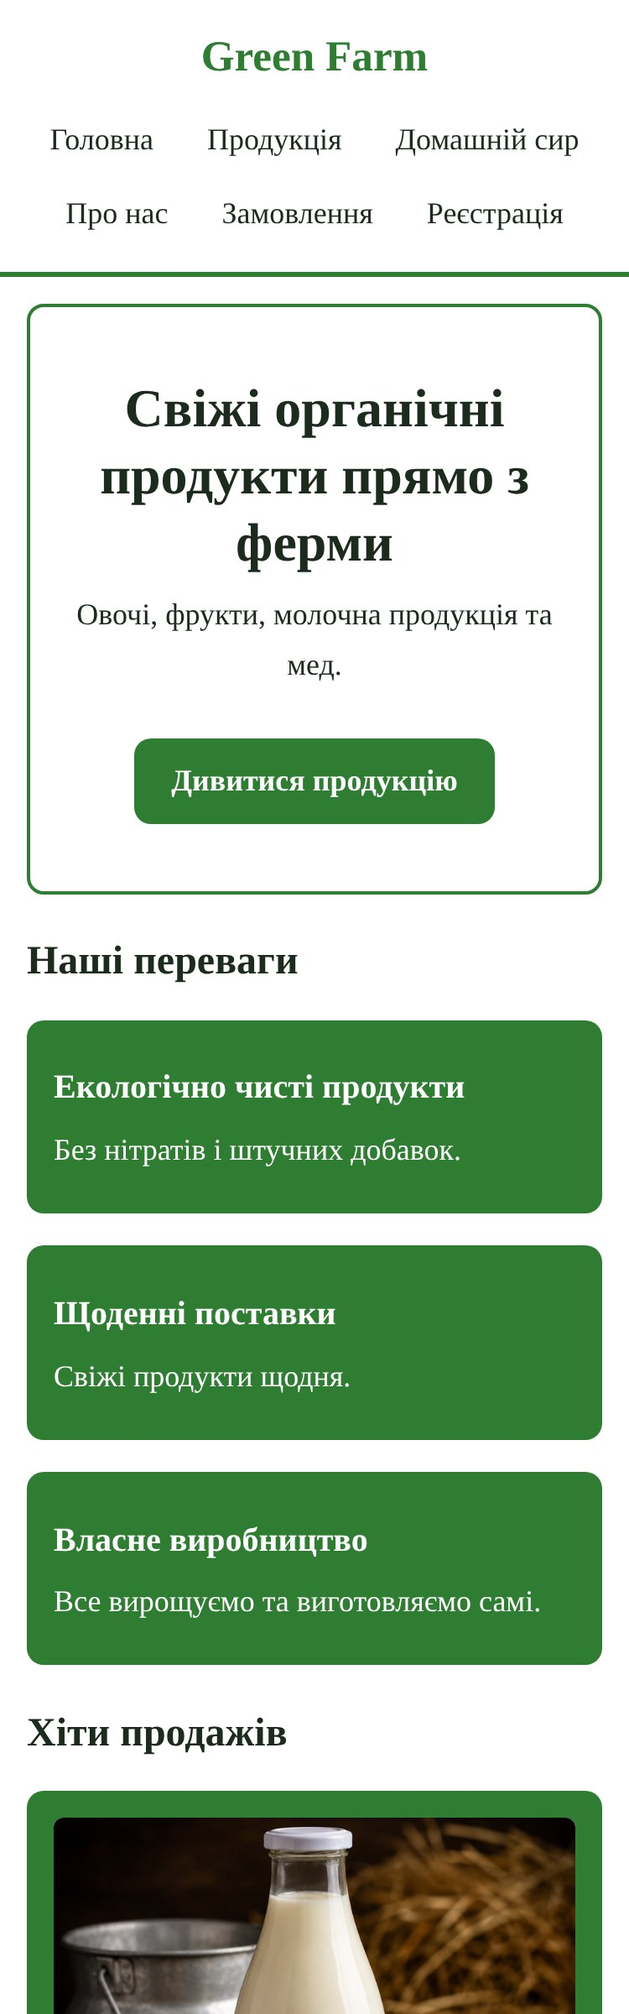
Рисунок 10 — Головна сторінка (index.html): desktop (ліворуч) і mobile (праворуч).
Шапка з логотипом і меню в один рядок, презентаційний блок із кнопкою переходу до каталогу, три картки переваг і блок «Хіти продажів» з трьома товарами. На мобільному меню переноситься під логотип, картки йдуть в одну колонку.

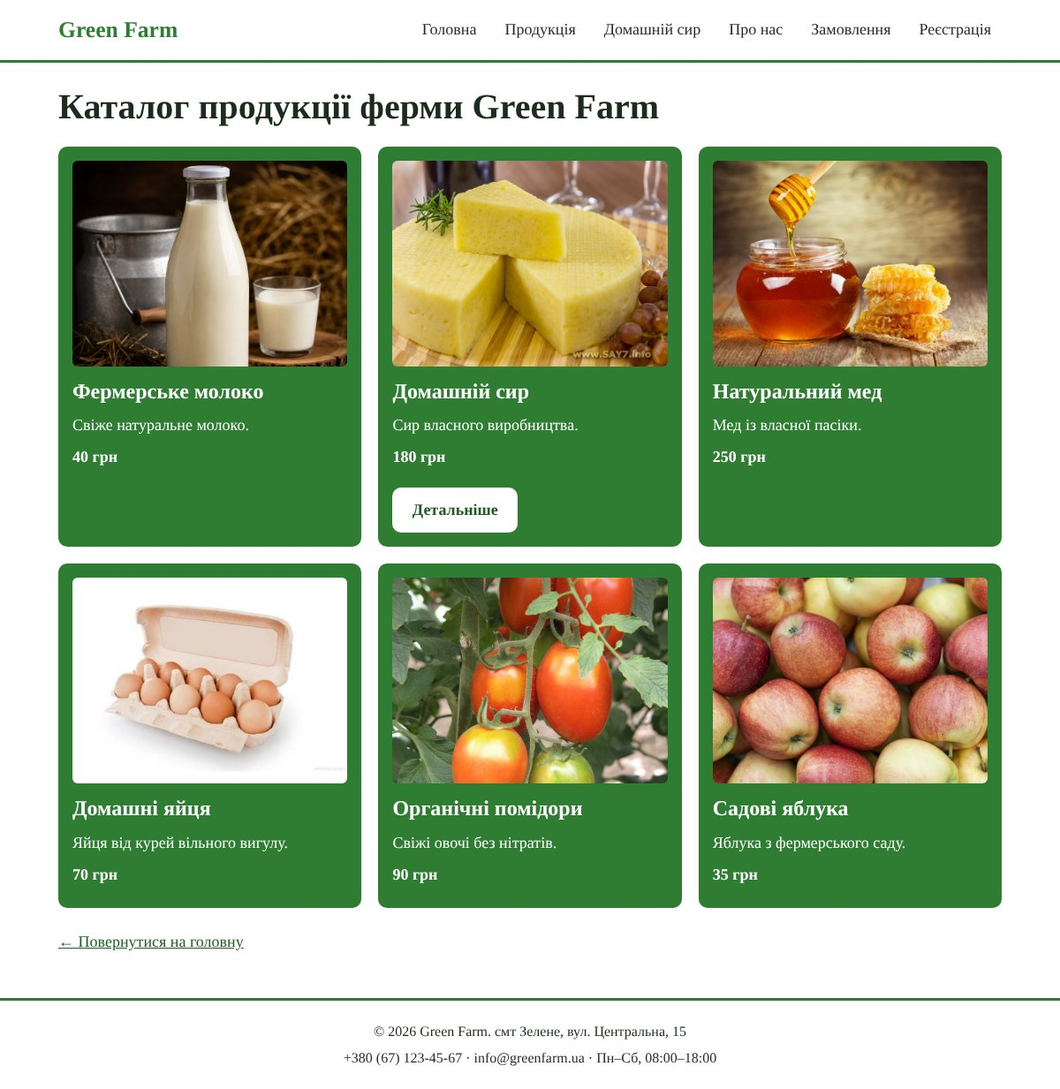 | 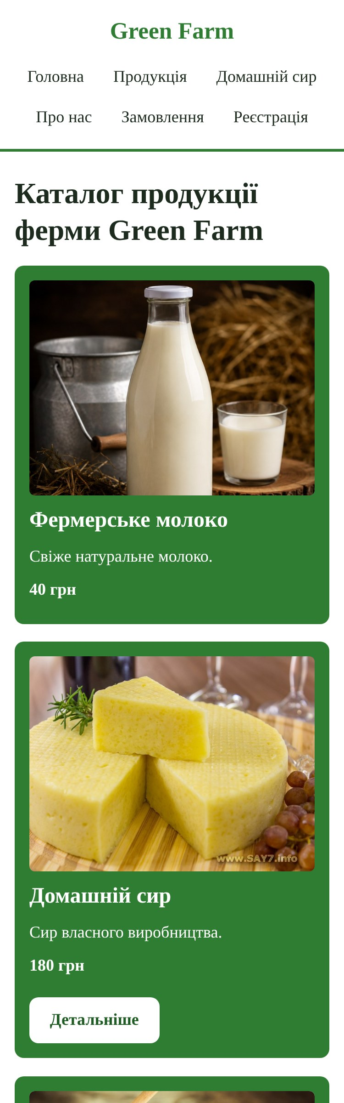
Рисунок 11 — Каталог продукції (catalog.html): desktop (ліворуч) і mobile (праворуч).
Шість карток товарів (зображення, назва, опис, ціна) у сітці з 3 колонок; у картки домашнього сиру є кнопка «Детальніше». На мобільному — одна колонка.

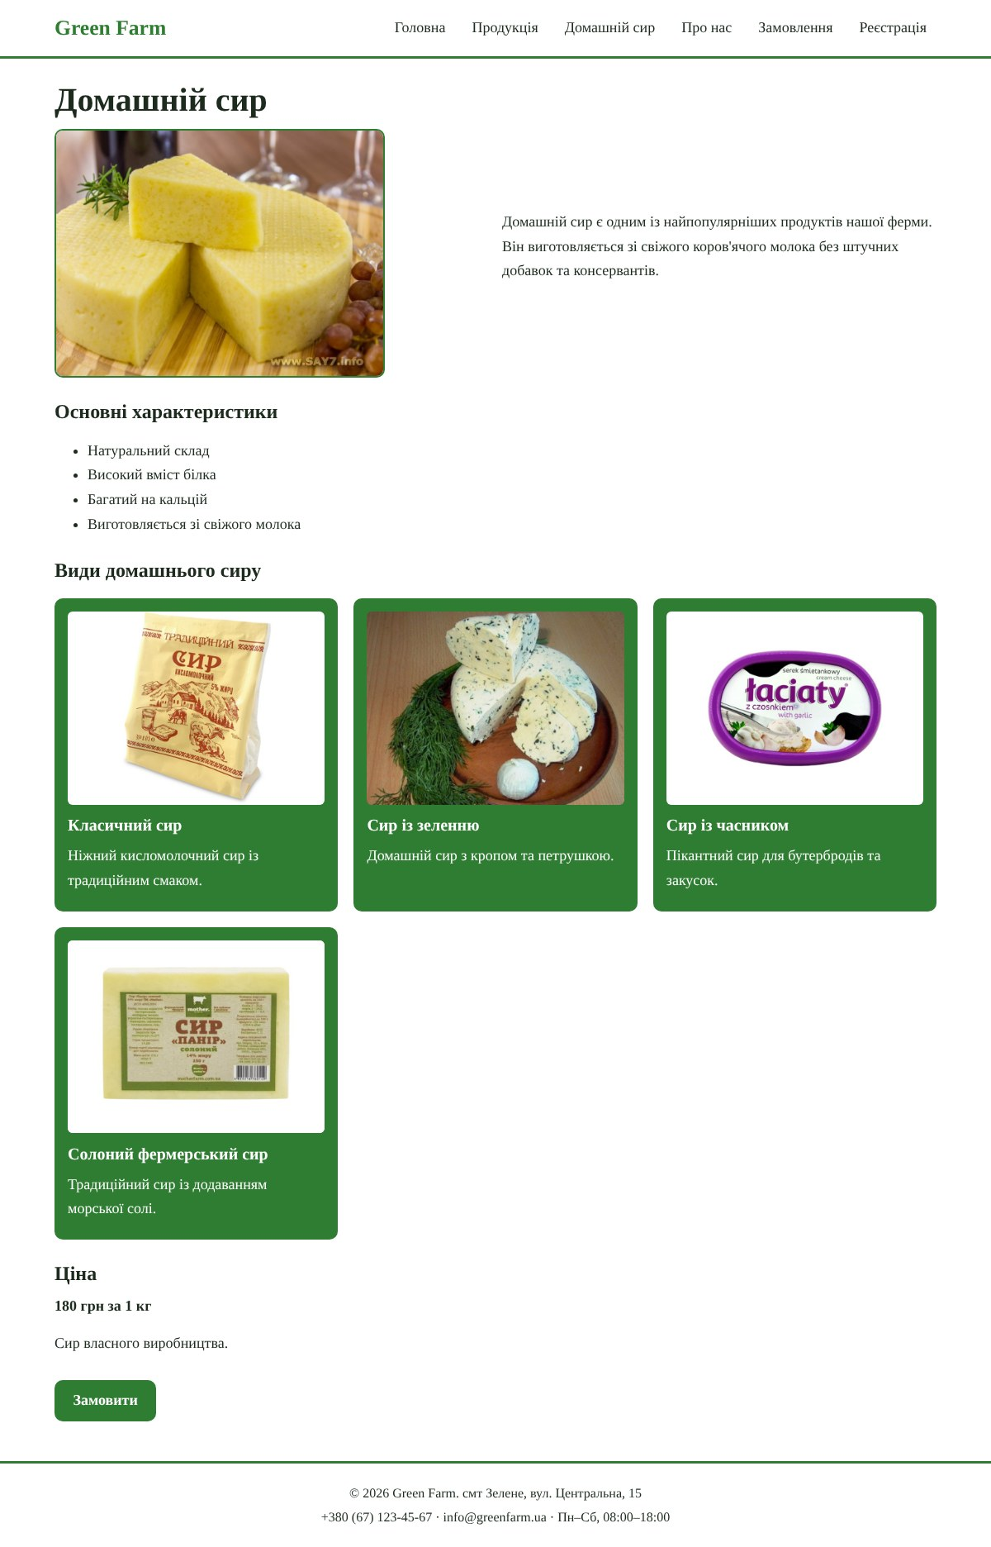 | 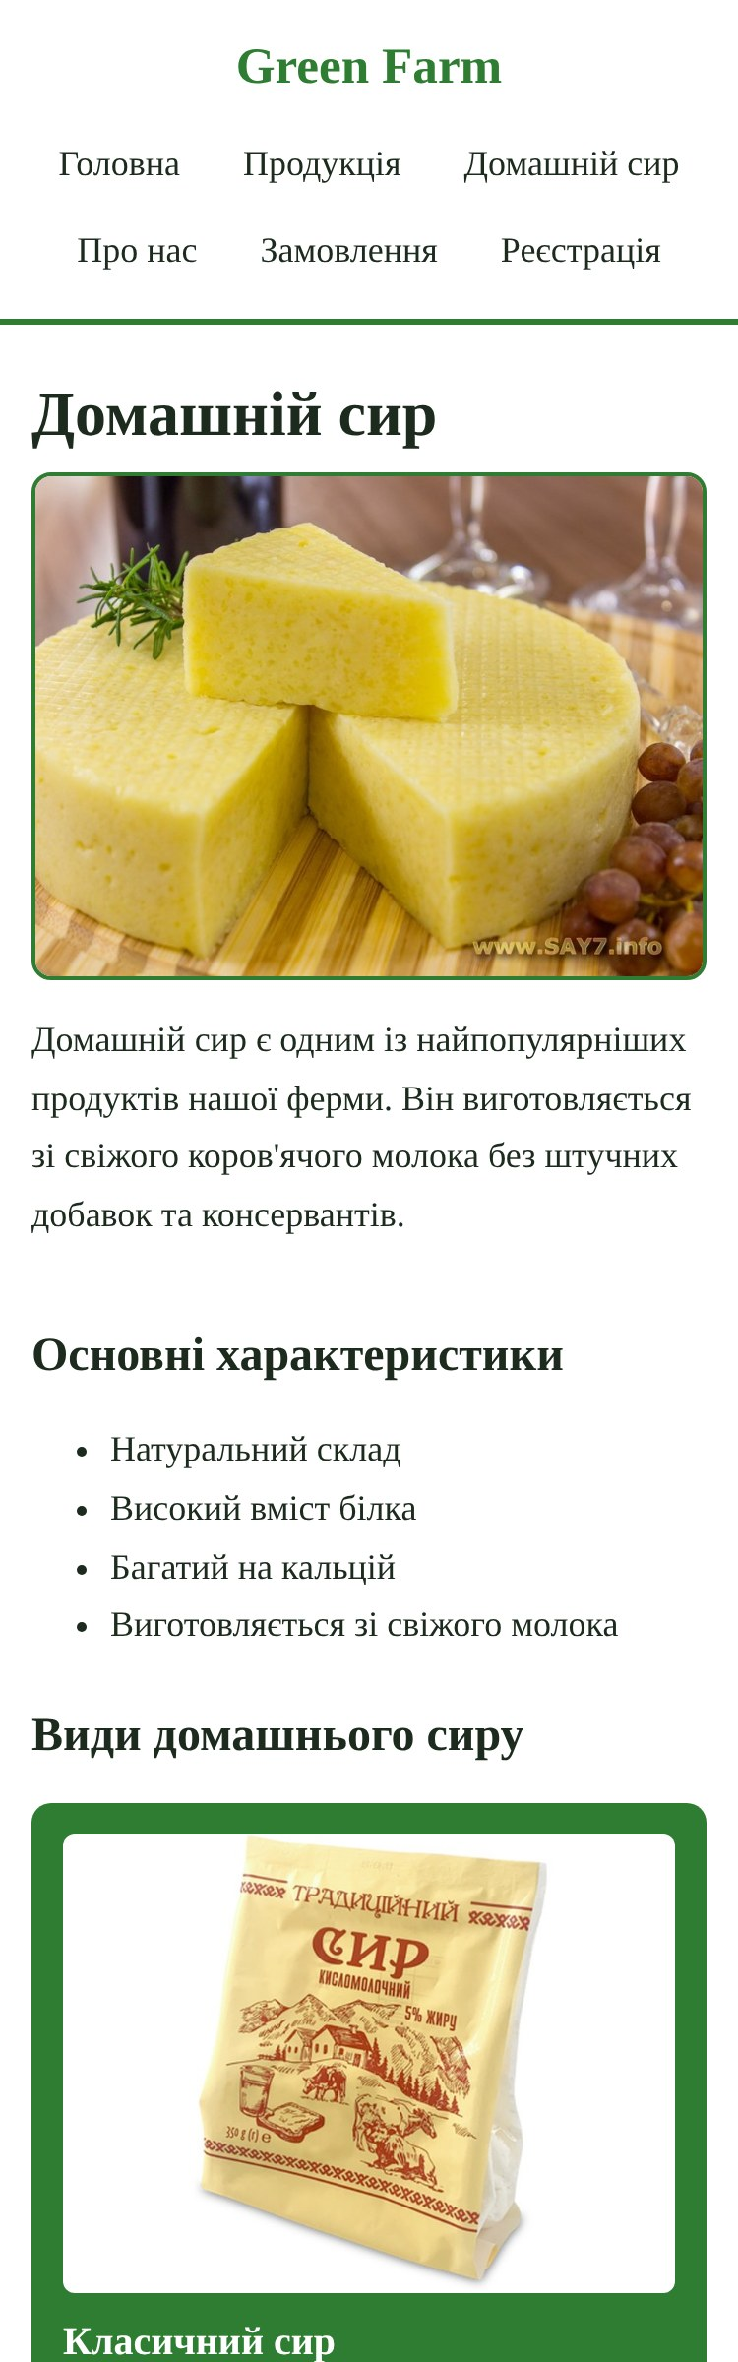
Рисунок 12 — Сторінка товару «Домашній сир» (cheese.html): desktop (ліворуч) і mobile (праворуч).
Вступ із фото й описом у дві колонки, список характеристик, чотири види сиру в сітці карток, ціна (180 грн за 1 кг) і кнопка «Замовити».

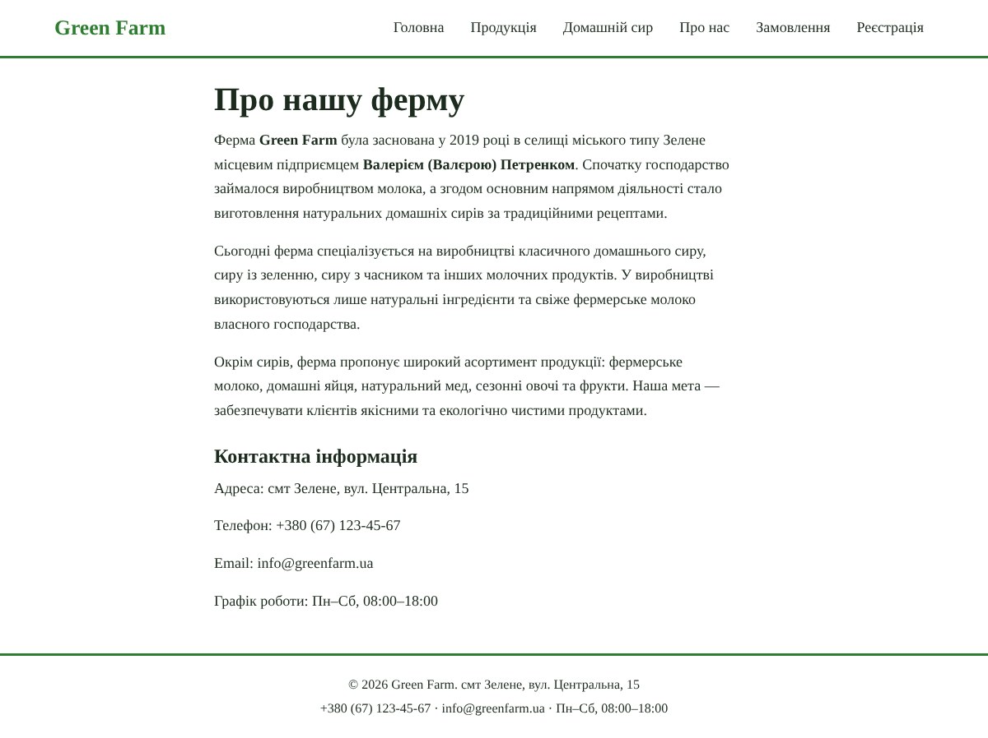 | 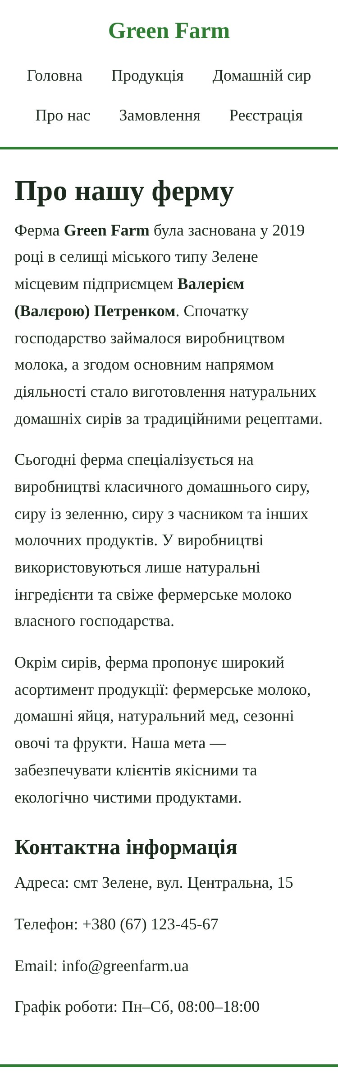
Рисунок 13 — Про нас (about.html): desktop (ліворуч) і mobile (праворуч).
Історія ферми, напрями діяльності та контактна інформація (адреса, телефон, email, графік роботи) в центрованій текстовій колонці.

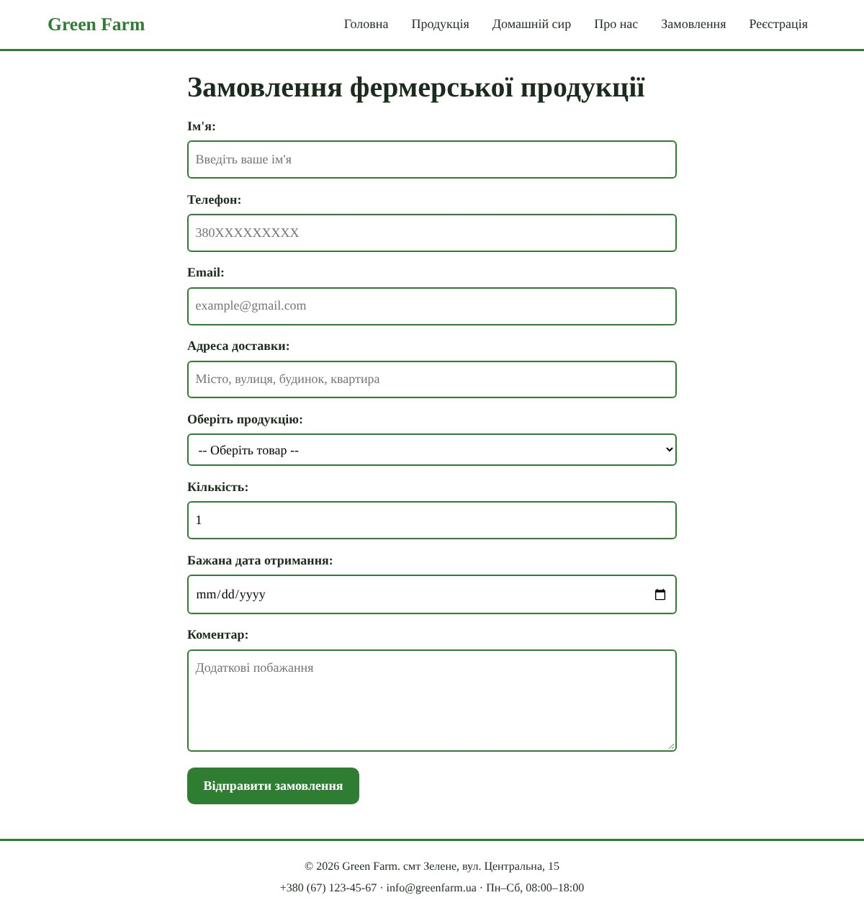 | 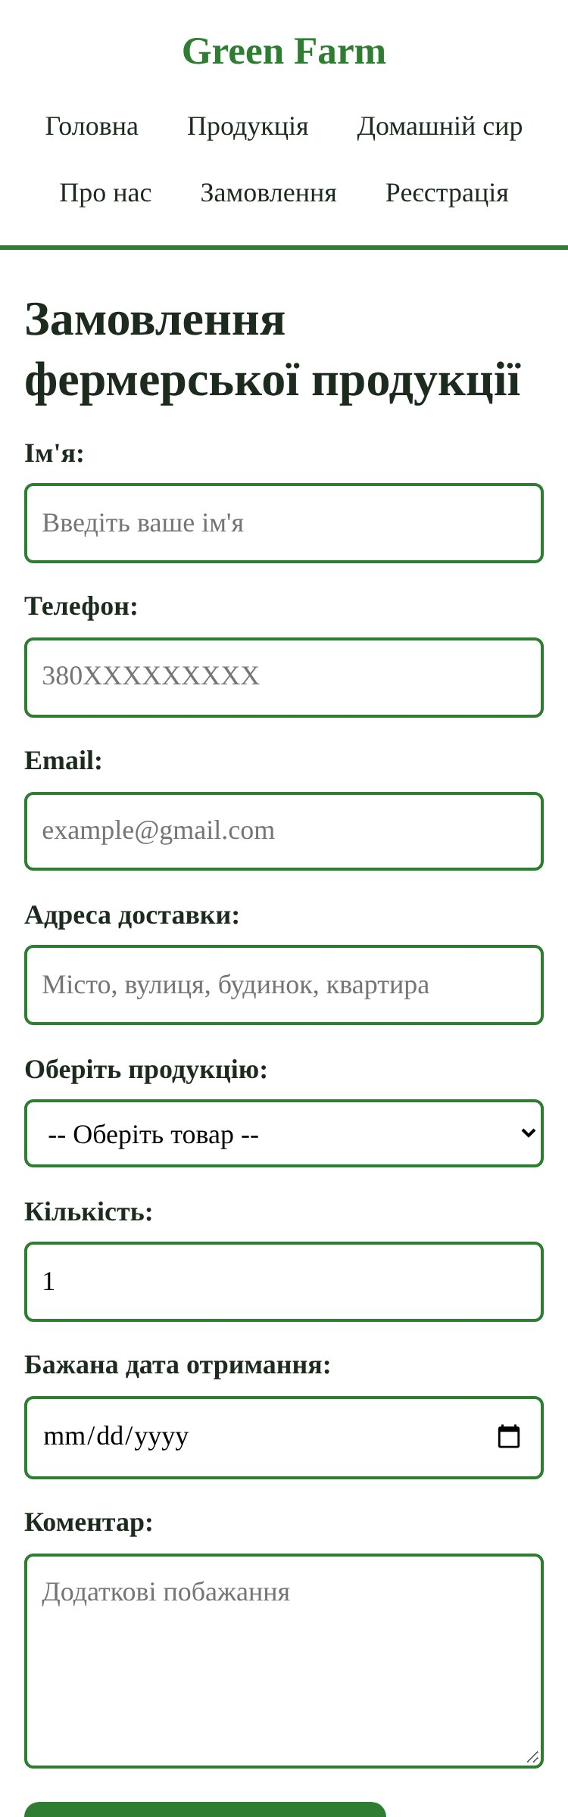
Рисунок 14 — Форма замовлення (order.html): desktop (ліворуч) і mobile (праворуч).
Форма з полями: ім’я, телефон, email, адреса, товар, кількість, дата, коментар; валідація засобами HTML5 (required, pattern, minlength, min/max).

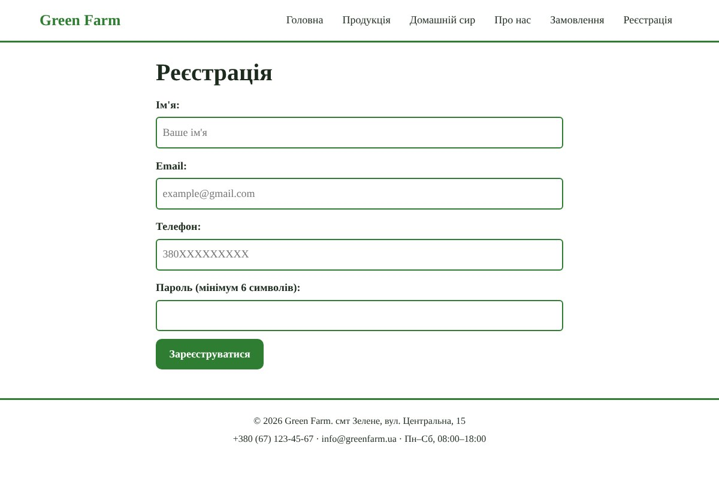 | 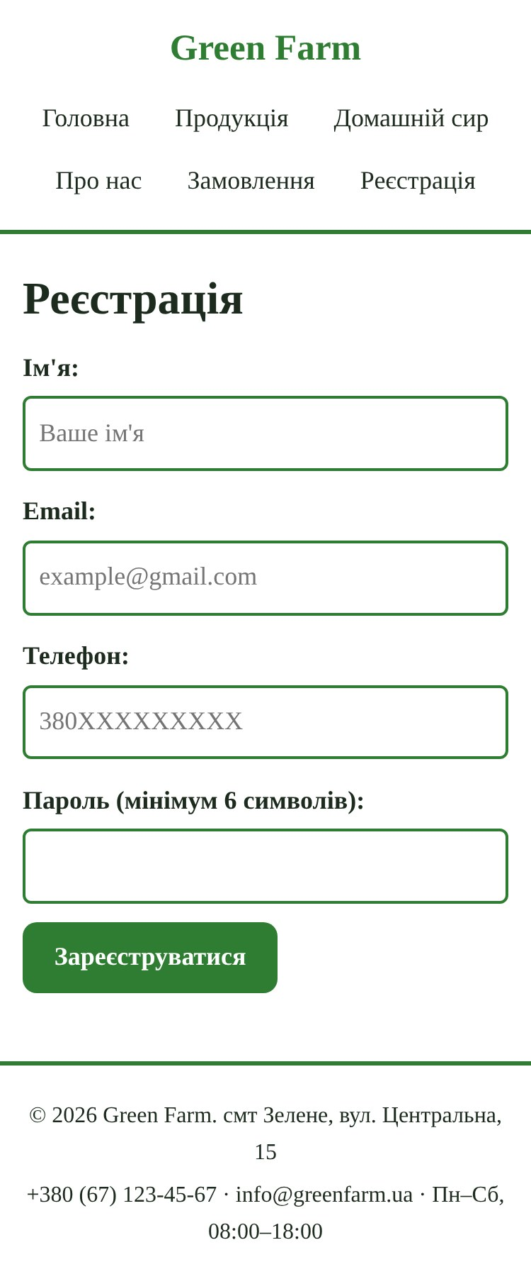
Рисунок 15 — Форма реєстрації (register.html): desktop (ліворуч) і mobile (праворуч).
Форма з полями ім’я, email, телефон і пароль (мінімум 6 символів) з HTML5-валідацією; після успішної перевірки показується підтвердження.
ПОСИЛАННЯ НА GIT ТА ДОШКУ ЗАДАЧ
- Git-репозиторій: https://github.com/pustovyinikitatsi31-ui/farmwebapp
- Дошка задач:
ВИСНОВКИ
У ході роботи розроблено багатосторінковий адаптивний сайт фермерського магазину «Green Farm» на HTML5 та CSS3: шість сторінок зі спільними header і footer, семантичною розміткою, єдиною таблицею стилів із CSS-змінними та формами замовлення й реєстрації з валідацією засобами HTML5. Отримано практичні навички використання Flexbox і CSS Grid, адаптивної верстки за підходом mobile-first із брейкпоінтами 600 і 992 px, перевірки валідності розмітки (виявлено й виправлено помилку в ієрархії заголовків на головній сторінці та попередження про секцію без заголовка в каталозі) та командної роботи з Git. Основними труднощами були узгодження ієрархії заголовків для коректної валідації; результатом стала єдина стильова основа, яка надалі слугуватиме front-end частиною наскрізного проєкту.

